Smart statt nur effizient durch Generationswechsel bei ‚Automation Studio’
Mit dem umfassenden Software-Paket ‚Automation Studio 4’ geht B&R völlig neue, intelligente Wege im Engineering. Neben vielen hilfreichen Automatismen bringen funktionsäquivalente Architekturmodelle, Versionierung, Unterstützung für die Teamarbeit und nicht zuletzt die komfortablere Programmierung mit Objekten die Effizienz in der Programmgestaltung auf ein völlig neues Niveau.
„Nur solche Entwicklungssysteme sind erfolgreich, die es den Entwicklern einfach machen, die zunehmende Komplexität ihrer Programme handhabbar zu halten“, ist Dr. Hans Egermeier überzeugt. Gemeinsam mit externen Usability-Experten wacht er als verantwortlicher Manager für Automation Software bei B&R darüber, dass Automation Studio dieses wichtige Kriterium erfüllt.
Parallele Entwicklung verkürzt Time-to-Market
Durch die Projektmodularisierung in ‚Automation Studio 4’ wird das Arbeiten vereinfacht. Eine Software, die eine Untergliederung jedes einzelnen Projektes für die gleichzeitige Bearbeitung durch mehrere Entwickler ermöglicht. Für Sicherheit und Konsistenz sorgt dabei die neue Versionskontrolle.
Die Hardwarekonfiguration ist oft der erste Schritt der Systementwicklung. Diese erfolgt im neuen System Designer in Automation Studio durch Anordnen der Komponenten in fotorealistischer Darstellung. Das selbsttätige Nachziehen der benötigten Konfigurationsparameter spart einen Großteil der bisher aufgewendeten Zeit und lässt Fehler erst gar nicht entstehen.
Serienmäßig: Unterstützung der Mechatronik
Für die durchgängige Gestaltung von Mechanik, Elektrotechnik und Automatisierungssoftware verfügt ‚Automation Studio 4’ von B&R über eine Schnittstelle zu EPLAN Electric P8, über die ECAD Projekte bidirektional mit der Hardwarekonfiguration in ‚Automation Studio’ abgeglichen werden können. Ähnliche Schnittstellen zu Simulationsprogrammen gestatten die frühzeitige Überprüfung der Entwicklungsergebnisse. Umgekehrt ist die Verwendung von Simulationsergebnissen als Ausgangspunkt für die Systementwicklung möglich.
Kommunikation über OPC Unified Architecture bringt Kompatibilität mit zahlreichen Fremdsystemen. Eine direkte Unterstützung von Web-Technologien erleichtert die Entwicklung von Visualisierungs-, Prozessüberwachungs- und Fernwartungsapplikationen.
Programmiersprachen und Templates werden smarter
Weiterentwicklungen für die objektorientierte Programmierung mit C++ machen das Programmieren mittels Klassen und Objekten deutlich komfortabler. Ein Smart Editor nutzt Funktionsbibliotheken und bereits erstellte Programmteile für kontextabhängige Vorschläge. Bei der Gestaltung von Benutzeroberflächen beschleunigen bereits vordefinierte Visualisierungstemplates die Projektierung.
„Nicht nur in der Erstentwicklung, sondern auch bei der Schaffung von Varianten und Optionen und nicht zuletzt in der späteren Programmpflege fördert ‚Automation Studio 4’ von B&R klar strukturierte Softwarearchitekturen“, sagt Dr. Egermeier. „Seine smarten Eigenschaften unterstützen die einfache, schnelle und freudige Schaffung nachhaltiger Lösungen.“

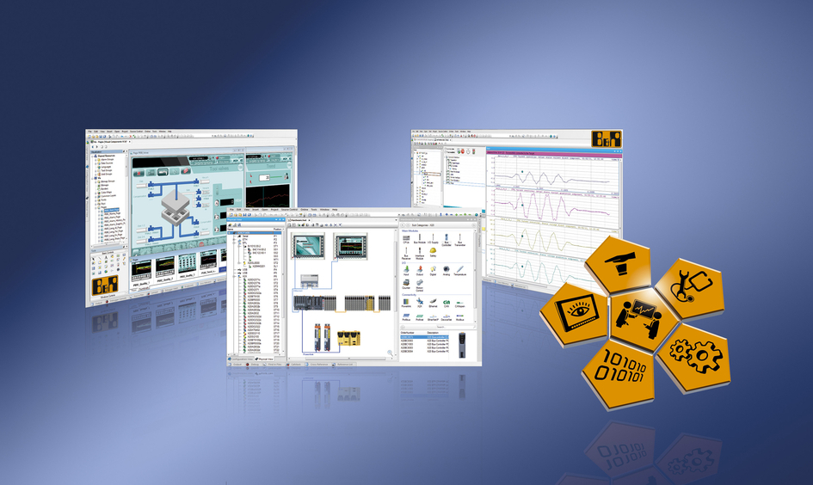
Smart Engineering ermöglicht selbst bei stetig steigender Produktkomplexität, die Anforderungen an eine kurze Time-to-Market bei gleichzeitig geringen Entwicklungskosten zu erfüllen.

Über B&R
B&R, eine Division des ABB-Konzerns, ist ein weltweit führendes Unternehmen der industriellen Automatisierung mit Hauptsitz in Österreich. Als Branchenführer kombiniert B&R modernste Technologien mit fortschrittlichem Engineering. B&R bietet Kunden aus den unterschiedlichsten Branchen perfekte Gesamtlösungen in den Bereichen Maschinen- und Fabrikautomatisierung, Antriebs- und Steuerungstechnik, Visualisierung und integrierte Sicherheitstechnik. Lösungen für die Kommunikation im Industrial IoT - allen voran OPC UA, POWERLINK und der offene Standard openSAFETY - runden das Leistungsportfolio von B&R ab. Die Software-Entwicklungsumgebung Automation Studio ist wegweisend für zukunftsorientiertes Engineering. Mit innovativen Lösungen setzt B&R neue Standards in der Automatisierungswelt, hilft Prozesse zu vereinfachen und übertrifft Kundenerwartungen.
Weitere Informationen finden Sie unter www.br-automation.com

